ONLINEVAAZ
İhsan Bilinci: Kulluğun Zirvesi
7 Nisan 2023
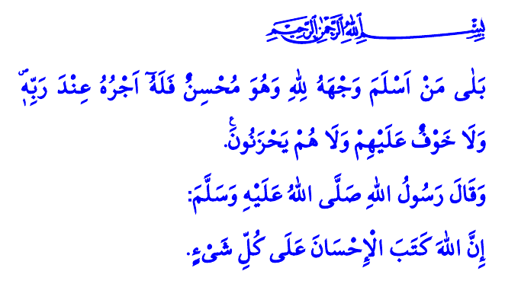
Muhterem Müslümanlar!
Okuduğum ayet-i kerimede Yüce Rabbimiz şöyle buyuruyor: “Kim ihsan üzere Allah’a kulluk ederse, Rabbi onu mükâfatlandıracaktır. Onlar asla korkmayacak ve üzülmeyeceklerdir.”
Okuduğum hadis-i şerifte ise Peygamber Efendimiz (s.a.s) şöyle buyuruyor: “Allah her şeyin en güzel şekilde yapılmasını emretmiştir.”
Aziz Müminler!
Mümini mümin yapan hasletlerden biri de ihsan bilincidir. İhsanın özü, kâmil bir imana sahip olmaktır. Cenâb-ı Hakk’ın kâinatı yoktan var ettiğine ve yönettiğine iman etmek, kullarına karşı cömert olduğuna gönülden inanmaktır. Rabbimizi herkesten ve her şeyden daha çok sevmektir. Rehber olarak Kur’an’ı, örnek olarak Sevgili Peygamberimiz Hz. Muhammed Mustafa (s.a.s)’i, ölçü olarak İslam’ın hayat veren ilkelerini samimiyetle kabul etmektir. Gönül hanemizi tevhitle inşa etmek, ruhumuzun sekinetini Allah’ı zikirde aramaktır.
Kıymetli Müslümanlar!
İhsanın başı, ibadette ihlası kuşanmaktır. Yalnızca Allah’a ibadet etmek ve sadece O’ndan yardım dilemektir. İhsan, aynı zamanda güzel ahlaka sahip olmaktır. Doğruluk ve dürüstlükten ayrılmamak, Rabbimizin yarattığı her varlığa iyilikte bulunmaktır. Nihayetinde ihsan, müminin mesleğini en güzel şekilde yapması, işini hakkıyla yerine getirmesi, görevine sadakatle bağlı kalmasıdır.
Değerli Müminler!
Peygamber Efendimiz (s.a.s) hadis-i şeriflerinde şöyle buyuruyor:
اَلْإِحْسَانُ أَنْ تَعْبُدَ اللّٰهَ كَأَنَّكَ تَرَاهُ فَإِنْ لَمْ تَكُنْ تَرَاهُ فَإِنَّهُ يَرَاكَ
“İhsan, Allah’ı görür gibi kulluk etmendir. Sen O’nu görmesen de O seni görmektedir.” Hadis-i şerifte de ifade edildiği gibi ihsan, yalnızca Allah’a kul olmak, her an Allah’ı görüyormuş gibi yaşamaktır.
İhsan bilinciyle yaşayan mümin, namazını kendine miraç kılar. Zekâtıyla kazancını manevi kirlerden arındırır, malını bereketlendirir, kardeşliğini pekiştirir. Orucuyla kendisini kötülüklerden korur, bedenini ve ruhunu şifaya kavuşturur.
İhsan bilincini kuşanan mümin nezaket sahibidir; kimseyi incitmez. Güvenilirdir; emanete ihanet etmez, kul ve kamu hakkına tevessül etmez. Takva sahibidir; yalan ve iftiraya, gıybet ve dedikoduya, kin ve hasede hayatında asla yer vermez.
Aziz Müslümanlar!
Yüce Rabbimiz Kur’an-ı Kerim’de şöyle buyuruyor: وَهُوَ مَعَكُمْ اَيْنَ مَا كُنْتُمْۜ “Nerede olursanız olun Allah sizinle beraberdir.” Evet, ihsan sahibi olmak, halk içinde Hak ile beraber olmaktır. Sorumluluk sahibi bir ebeveyn, vefakâr bir eş, hayırlı bir evlat, iyi bir komşu olabilmektir. Akrabayı gözetmek, mazluma el uzatmak, yetime kol kanat germektir. İhsan sahibi olmak, huzurun ve kardeşliğin teminatıdır. Herkesin canını, malını ve onurunu dokunulmaz bilmek, şiddete asla meyletmemektir. İhsan sahibi olmak, ticarette kimseyi aldatmamak, stok ve karaborsacılık yapmamaktır. Bir malı insafsızca, vicdansızca değerinden fazlaya satarak veya kiraya vererek insanları mağdur etmemek, fırsatçılık yapmamaktır. Rızkı helalinden kazanıp helal olana harcamaktır.
Kıymetli Müminler!
“Rabbinizin mağfiretine, genişliği göklerle yer arası kadar olan ve takva sahipleri için hazırlanmış bulunan cennete koşun.” emr-i ilahisine uyarak Ramazanın rahmet ve bereket ikliminden istifade edelim. Rabbimizin lütfettiği nimetleri bizler de ihtiyaç sahibi kardeşlerimizle paylaşmaya devam edelim. Rabbimizin mağfiretine mazhar olmak için af yolunu tutalım. Kulluğun zirvesi olan ihsan bilinciyle dünyamızı güzelleştirip, ahiretimizi mamur kılalım.
Değerli Müslümanlar!
Ne hazindir ki, yine bir Ramazan ayında selam ve barış yurdu Kudüs bir çatışma yeri haline getirilmek isteniyor. Miracın ilk durağı Mescid-i Aksâ’nın kutsiyeti ve dokunulmazlığı hiçe sayılıyor. Müslümanların öz vatanlarında kendi camilerinde ibadet etmeleri engelleniyor. Ancak bilinmelidir ki, Kudüs, herhangi bir toprak parçası değildir; Kudüs, İslam yurdudur, dârü’s-selâm’dır. Tarih boyunca tüm dinlerin varlığını özgürce devam ettirdiği insanlığın ortak mirasıdır. Mescid-i Aksâ, sadece Filistinlilerin değil, bütün Müslümanların harîm-i ismetidir. Tarih boyunca zalimin karşısında, mazlumun yanında yer alan aziz milletimiz, dün olduğu gibi bugün de yarın da Mescid-i Aksâ’nın yanında olmaya devam edecektir inşallah.
Kaynaklar
Bakara, 2/112.
Tirmizî, Diyât, 14.
Buhârî, Tefsîr, (Lokman) 2.
Hadîd, 57/4.
Âl-i İmrân, 3/133.
Kaynak: Diyanet İşleri Başkanlığı

